**INFORMAÇÕES GERAIS DO TRABALHO**

**Título do Trabalho: Internet das Vacas: Montagem de placa de protótipo de dispositivo IoT para localização inteligente do gado.**

**Autor (es): Jonas Henrique Nascimento**

**Palavras-chave: Internet – GPS – Monitoramento – Gado – Microcontroladores**

**Campus: Avançado Conselheiro Lafaiete**

**Área do Conhecimento (CNPq): Engenharia Elétrica; Especialidade: Circuitos Eletrônicos.**

**RESUMO**

A fuga de animais de suas propriedades para estradas ou propriedades vizinhas é um dos problemas enfrentados por diversos fazendeiros. Uma possível solução para tal problema é o monitoramento da localização desses animais, para que uma medida a fim de proteger o gado seja tomada. Entretanto, as formas de monitoramento ofertadas pelo mercado, atualmente, são de alto consumo e custo, pois se baseiam em tecnologias não voltadas para esta aplicação em específico, tais como: rastreamento por satélite, GPS e por radiofrequência. Com o intuito de aprimorar as opções de mercado e apresentar uma solução ao problema, foram desenvolvidas duas propostas de monitoramento utilizando de uma tecnologia mais viável, com baixo consumo energético. Para tal, foram utilizados *chips* inteligentes que se comunicam entre si por meio de sinais de rádio Wi-Fi ou Bluetooth. A partir deste ponto, foram estabelecidos dois métodos de solução para o problema: a primeira visa informar ao fazendeiro se o animal está dentro ou fora de sua propriedade, enquanto a segunda visa mostrar a localização aproximada do animal no interior da fazenda, utilizando o conceito de localização por detecção de posição. Com os testes foram constatados precisão acima dos 90% para ambos os métodos. Para que a forma de monitoramento possua baixo consumo, foi preciso estudar as diferentes tecnologias e suas formas de emprego, para tal, foram realizados inúmeros testes controlados aferindo as diferentes formas de operação dos protótipos. Ademais, foram analisados numerosos modelos de bateria, com a finalidade de encontrar as que correspondiam melhor para seus protótipos. A partir dos dados coletados, foram estimados valores de autonomia de todo o projeto para cada modelo de monitoramento, demonstrando as vantagens e desvantagens de cada modo de operação. Sendo o melhor caso de autonomia próximo a seis meses, mas podendo ser acrescido, caso o produtor agrícola opte por uma bateria de maior porte e consequentemente, maior tamanho. Conclui-se, então, que o projeto pode ser uma opção viável aos fazendeiros como solução ao problema, pois apresenta boa precisão na localização do gado e apresenta alta portabilidade.

**INTRODUÇÃO:**

O agronegócio no Brasil possui caráter de grande envergadura para toda a economia do país. Somente em maio de 2017, as exportações atingiram US$ 9,68 bilhões, valor que corresponde a aproximados 13% de aumento em referência ao mesmo período do ano anterior. Somente o valor desse superávit comercial causou um aumento de 790 milhões de dólares, demonstrando que esse setor possui alta taxa de crescimento. Dentre parte das exportações, está contida o setor de carnes, com arrecadação em 2017, de 1,22 bilhão de dólares. (SANTANDER, 2017)

Todavia, mesmo com notório crescimento, muitos fazendeiros passam por inúmeras dificuldades para acompanhar seu gado, devido a sua ausência por problemas do cotidiano que simplesmente impedem a presença diária do fazendeiro para o acompanhamento. Devido a isso, surgem ocasiões que geram transtornos e podem gerar prejuízo, tais como perder vacas por terem fugido da propriedade, por ficarem atoladas, ou mesmo perder muito tempo procurando o gado em um determinado local sendo que o mesmo pode estar no outro extremo da região. Levando em consideração tais problemas, propõem-se formas de monitorar o gado à distância, para um melhor gerenciamento por parte dos fazendeiros.

A solução proposta por todo o projeto[1] visa realizar o monitoramento e gerenciamento dos animais à distância, usando a tecnologia referente ao IoT - *Internet of Things*, cuja tradução direta é “Internet das Coisas”. Seus principais preceitos se baseiam na ligação entre alguma “coisa” física ao meio das comunicações de rede dinâmica e global portando, dessa maneira, a capacidade de configurar de forma inteligente ou interagir com o objeto físico em questão. Para tal interfaceamento, utiliza-se de sistemas eletrônicos pré-programados conectados em alguma rede, bem como na rede global. Esta comunicação pode se dar pelo uso do Wi-Fi ou do Bluetooth.

Para o amplo emprego dessa tecnologia, é preciso viabilizar algumas características fundamentais no sistema pré-programado, sendo estes, o tamanho, o custo e a autonomia. A autonomia é definida como o período máximo que o circuito poderá ser mantido em constante funcionamento sem apresentar falhas, e para se alcançar um bom valor, foram empregadas as mais recentes formas de tecnologia de baixo consumo disponíveis no mercado. Dentre elas, o emprego de Microcontroladores específicos e de protocolos de comunicação aplicados ao baixo consumo, além do aprimoramento de técnicas justapostas que relacionam dois ou mais modos de operação para uma combinação mais satisfatória de baixo consumo.

Um desafio no que diz respeito ao emprego desse sistema está justamente em cumprir com uma boa viabilidade o tamanho e o custo final do sistema eletrônico, sem que se perca a autonomia necessária para o funcionamento do código fonte[2], que será desenvolvido paralelamente pela UFSJ – Universidade Federal de São João Del-Rei. Será considerado um tamanho que caiba em uma etiqueta utilizada pelos fazendeiros para a identificação de cada animal, como mostrado na figura 1, a qual é presa em suas respectivas orelhas. Seguidamente, será analisado o custo do protótipo, a qual recorre da compra de basicamente dois principais componentes: o processador utilizado e a bateria escolhida para alimentar o circuito.

**Figura 1 Modelo de etiqueta que será utilizada**

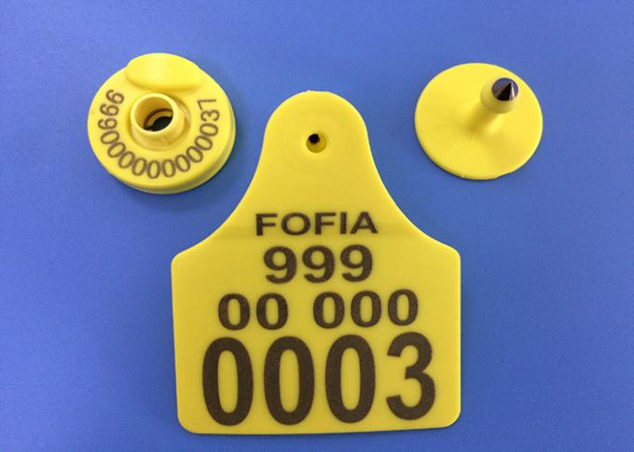

Fonte: <http://portuguese.animal-microchip.com> (2018).

Levando-se esses problemas em consideração, os Microcontroladores escolhidos para a realização dos estudos foram os referentes a família ESP, sendo seus dois principais polos o ESP8266 e o ESP32. Ambos foram escolhidos por apresentarem alta performance em eficiência energética. Ademais esses Microcontroladores apresentam a portabilidade de comunicação Wi-Fi e, no caso do ESP32, o uso do BLE (Bluetooth Low Energy), a qual a tradução direta é, Bluetooth baixo consumo. Ambas sofreram sucessivos testes para a aferição de seus respectivos consumos de corrente elétrica.

Com tais Microcontroladores, pode-se contornar o problema de custo e autonomia, visto que se apresentam de fácil acesso e apresentam tecnologias já inclusas de baixo consumo. Além disso, apresentam boa compatibilidade com o tamanho total do projeto, facilitando a instalação na etiqueta.

Após a escolha dos referidos Microcontroladores, foi realizada inúmeras análises de diversos modelos de baterias, todas essas análises com a finalidade de se obter o modelo que melhor atendesse as necessidades de tamanho, custo e capacidade energética, para acréscimo da autonomia.

Mais especificamente, nesse projeto será montado um protótipo operacional de um dos nós da rede de integração de monitoramento do gado, utilizando um dos dois chips ESP, com o intuito de chegar a possíveis soluções para um dos desafios de todo o projeto. Nas figuras 2 e 3, apresenta-se a versão base para os futuros protótipos, levando em consideração os modelos de bateria da mesma proporção, e os pequenos componentes externos necessários para o funcionamento do circuito.

**Figura 2 Modelo de protótipo utilizando o ESP8266**

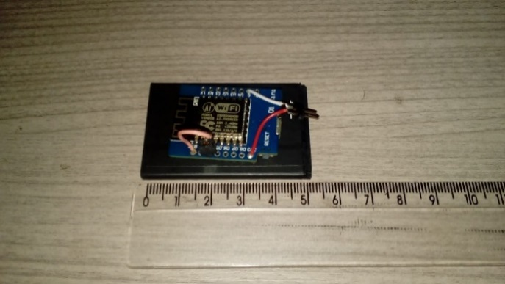

**Figura 3 Modelo de protótipo utilizando o ESP32**

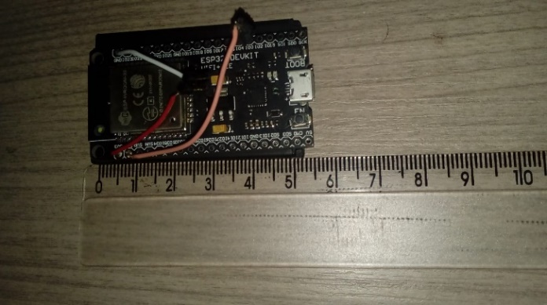

**METODOLOGIA:**

Inicialmente, foi realizada uma pesquisa dos diversos modelos e tipos de bateria para análise, com a finalidade de se optar por aquela que tenha maior eficiência nos critérios já mencionados (tamanho, custo e carga energética). Após a aferição de mais de 200 modelos diferentes, foram realizados vários filtros para a seleção de modelos específicos, resultando na tabela 1 com vinte e oito modelos.

Tabela 1 – Modelos de bateria.

|  |  |  |  |  |  |  |  |  |  |  |  |  |
| --- | --- | --- | --- | --- | --- | --- | --- | --- | --- | --- | --- | --- |
| Numeração | Marca | Modelo | Modelo químico | Dimensões(mm) | | | Modelo de tamanho | Preço | Tensão de trabalho | mAh | Wh | Custo/wh |
| C | L | A |
| 01 | Rontek | RT300AAAB4 | Ni-cd | 11 | 44 | 11 | Aaa | R$4,98 | 1,20 | 300,00 | 360,00 | 0,009722 |
| 02 | Energy Power | AA Ni-mh | Ni-mh | 14,5 | 50,5 | 14,5 | Aa | R$8,90 | 1,20 | 800,00 | 960,00 | 0,009271 |
| 03 | Energy Power | AA Ni-cd | Ni-cd | 14,5 | 50,5 | 14,5 | Aa | R$9,50 | 1,20 | 1000,00 | 1.200,00 | 0,007917 |
| 04 | Rontek | AA Ni-mh | Ni-mh | 14,5 | 50,5 | 14,5 | Aa | R$7,50 | 1,20 | 2100,00 | 2.520,00 | 0,002976 |
| 05 | Mox | Aaa | Ni-mh | 14,5 | 50,5 | 14,5 | Aa | R$3,80 | 1,20 | 2700,00 | 3.240,00 | 0,001172 |
| 06 | Knup | KP-BT9V | Ni-mh | 47 | 20 | 15 | Bat P | R$12,00 | 9,00 | 450,00 | 4.050,00 | 0,002963 |
| 07 | FLEX | FX-45B1 | Ni-mh | 47 | 20 | 15 | Bat P | R$28,00 | 9,00 | 450,00 | 4.050,00 | 0,008642 |
| 08 | FullyMax | - | LIPO | 9,5 | 26 | 45 | Lipo M | R$15,20 | 3,70 | 650,00 | 2.405,00 | 0,006320 |
| 09 | Mox | MO-086B | Ni-cd | 31,5 | 44 | 10,5 | Aaa | R$19,00 | 3,60 | 700,00 | 2.520,00 | 0,001428 |
| 10 | Rontek | 6RT1800SC-CX | Ni-cd | 131 | 51 | 23 | Bat. G | R$54,04 | 7,20 | 1800,00 | 12.960,00 | 0,004169 |
| 11 | Rontek | 6RT3000SC-CX | Ni-mh | 131 | 51 | 23 | Bat. G | R$100,14 | 7,20 | 3000,00 | 21.600,00 | XXXX |
| 12 | Rontek | 6LR61 | Ni-mh | 48 | 26 | 16 | Bat. P | R$18,50 | 8,40 | 350,00 | 2.940,00 | XXXX |
| 13 | Rontek | - | Ni-mh | 2 | 16 | 16 | P. Botão | R$5,15 | 3,60 | 80,00 | 288,00 | XXXX |
| 14 | Rontek | - | Ni-mh | 42 | 14 | 47 | 4 * Aaa | R$9,86 | 3,60 | 1300,00 | 4.680,00 | XXXX |
| 15 | Rontek | - | Ni-cd | 17 | 51 | 57 | 3 * aa | R$36,85 | 7,20 | 600 | 4.320,00 | XXXX |
| 16 | FullyMax | - | LIPO | 7 | 20 | 36 | Lipo P | R$14,40 | 3,70 | 350,00 | 1.295,00 | 0,011119 |
| 17 | minamoto | LFP803048 | LiFePO4 | 8 | 30 | 50 | Lipo M | Orçamento | 3,20 | 800 | 2.560,00 | XXXX |
| 18 | minamoto | LFP603450 | LiFePO4 | 6 | 34 | 50 | Lipo M | Orçamento | 3,20 | 700 | 2.240,00 | XXXX |
| 19 | minamoto | LFP101945HP | LiFePO4 | 10 | 19 | 45 | Lipo M | Orçamento | 3,20 | 440 | 1.408,00 | XXXX |
| 20 | minamoto | LFP803048HP | LiFePO4 | 8 | 30 | 48 | Lipo M | Orçamento | 3,20 | 800 | 2.560,00 | XXXX |
| 21 | minamoto | LFR26650E | LiFePO4 | 26 | 65 | 26 | D+ | Orçamento | 3,20 | 3300 | 10.560,00 | XXXX |
| 22 | minamoto | LFR18650E | LiFePO4 | 18,2 | 64,5 | 18,2 | D+ | Orçamento | 3,20 | 1500 | 4.800,00 | XXXX |
| 23 | minamoto | LFR18490E | LiFePO4 | 18,2 | 48,5 | 18,2 | Aa | Orçamento | 3,20 | 1000 | 3.200,00 | XXXX |
| 24 | minamoto | LFR14500E | LiFePO4 | 14,1 | 48,5 | 14,1 | Aa | Orçamento | 3,20 | 500 | 1.600,00 | XXXX |
| 25 | minamoto | LFR18650P | LiFePO4 | 18,2 | 64,5 | 18,2 | D+ | Orçamento | 3,20 | 1100 | 3.520,00 | XXXX |
| 26 | minamoto | LFR26650P | LiFePO4 | 26 | 65 | 26 | D+ | Orçamento | 3,20 | 2300 | 7.360,00 | XXXX |
| 27 | minamoto | LP104884 | LIPO | 10 | 48 | 84 | - | Orçamento | 3,7 | 5000 | 18.500,00 | XXXX |
| 28 | FullyMax | - | LIPO | 10 | 26 | 45 | Lipo M | 27,20 | 3,7 | 800 | 2.960,00 | 0,00125 |

Logo após a separação desses vinte e oito modelos, foram realizadas novas pesquisas para delimitar possíveis características que filtrassem novamente estes modelos. Foram consultados os vários *Datasheets*[3]referentes aos modelos de ESP e dos modos de funcionamento, chegando em especificamente cinco modelos que se apresentam como possíveis escolhas finais. Essas baterias serão adquiridas para a realização de experimentos práticos, para assim se chegar a uma conclusão definitiva.

Paralelamente, foram desenvolvidos diferentes códigos para a programação dos ESPs para que se possa aferir o consumo de energia por cada placa em cada modo de operação, modo de transmissão de dados e em cada modo de ‘Sleep**[4]’**. Cada um desses códigos foi desenvolvido utilizando o Arduino software IDE sendo que cada um foi programado utilizando a linguagem C++, nativa do Arduino. Após feito, os códigos foram armazenados, junto aos demais arquivos do projeto, na plataforma Git Hub do autor do projeto, de nome W8jonas.

As medidas foram feitas utilizando três multímetros de marcas e modelos diferentes, sendo suas aferições relatadas em maior valor lido e menor valor lido. A tensão foi medida em um resistor shunt [5]de 1 Ω em série com o protótipo de teste de consumo. Após a coleta das seis medidas foi calculada a média aritmética para se chegar ao resultado final de consumo.

Para o processo de montagem do protótipo de teste de consumo, foram utilizados oito Leds, sendo quatro azuis e quatro verdes com seus respectivos resistores, como segue diagrama eletrônico mostrado na Figura 4. Para a montagem, foi utilizado um ferro de solda para soldar os componentes, estanho, e por fim, a placa ilhada. O resultado final é demonstrado na figura 5.

**Figura 4 Esquemático eletrônico montado no Software Proteus Design Suite**

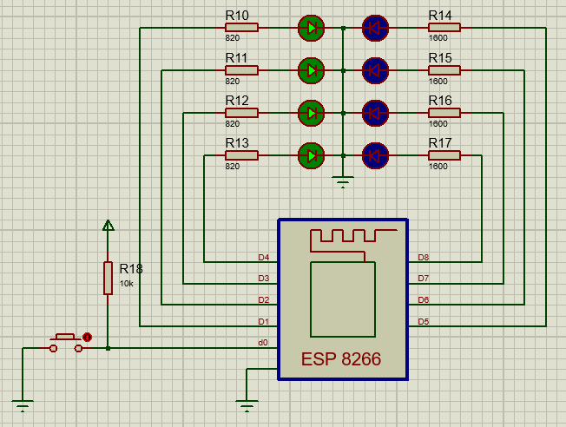

**Figura 5 Placa protótipo montada em placa universal de pontos**

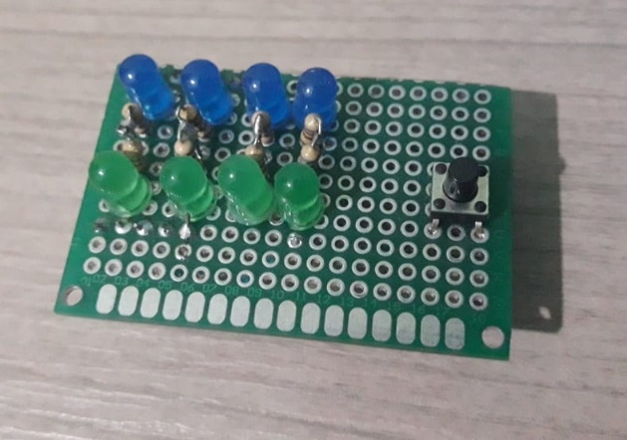

**RESULTADOS E DISCUSSÕES:**

Posterior a coleta dos dados de consumo, foram criadas equações matemáticas que relacionam o gasto energético da placa em diferentes modos de funcionamento com a carga energética das baterias selecionadas, calculando, dessa forma, os valores de autonomia do protótipo. Para tal, foi montado o gráfico 1 que demonstra a relação dos modos de operação selecionados e sua autonomia, tomando como exemplo uma bateria de carga energética igual a 650 mAh.

Cada modo de operação do Chip possui vantagens e desvantagens, que serão aprimoradas posteriormente junto a codificação final do projeto. Vale salientar que a principal diferença entre os modos está na velocidade dos rastreamentos realizados, sendo que quanto menor o tempo de repetição, mais precisa será a localização. Caso o tempo fosse zero, o monitoramento seria considerado em tempo real, o que se torna possível, mas não viável, pelo alto custo de se manter este sistema funcionando por um longo período.

Gráfico 1 – Consumo linear de protótipo

Como se espera que o gado mantenha uma movimentação suave e lenta, foi considerado o período de duas horas para cada monitoramento, pois é o que demonstra a maior autonomia, com aproximadas 4.000 horas, equivalentes a cinco meses e dez dias. Todavia esse valor pode ser aumentado caso a bateria escolhida pelo fazendeiro seja de maior porte. Exemplificando: caso a opção seja por uma bateria de 1000 mAh, o valor de autonomia será de oito meses, aproximadamente.

**CONCLUSÕES:**

O sistema apresentado se mostra realizável, dentro dos parâmetros previamente estabelecidos dentre tamanho, custo e autonomia, uma vez que com o tamanho apresentado, pode-se acoplar o chip à etiqueta, tendo ainda um custo acessível ao produtor agrícola. Ademais, pode-se optar por modelos de bateria de maior custo, caso seja da opção do fazendeiro, ganhando, dessa forma, maior autonomia.

Para futuras implementações, pode-se estudar a adição de um (LDR – Light Dependent Resistor), cuja a tradução direta se refere a um resistor dependente de luz. Este componente detecta o início da noite e através da variação do seu valor de resistência, e desliga todo o chip até o amanhecer, pois espera-se que o monitoramento não seja de muita significância durante a noite. Podem-se utilizar de outros sensores ou métodos para a detecção do início da noite, mas deve-se atentar ao consumo energético, para que este não exceda grandes valores.

Além disso, pode-se avaliar a possibilidade da utilização de um painel solar integrado ao circuito, com a finalidade de realimentar a bateria e garantir maior autonomia ao projeto. Deve-se salientar que para que, para que o método funcione, é preciso realizar adaptações nos chips, para que sejam compatíveis com recarga de energia.

**REFERÊNCIAS BIBLIOGRÁFICAS:**

AUTOCARGO. Do inicio do rastreamento no Brasil à evolução nos modelos de negócios. Disponível em: <<http://www.autocargo.com.br/blog/rastreador-veicular/do-inicio-do-rastreamento-no-brasil-evolucao-nos-modelos-de-negocios/>>. Acesso em 19, julho, 2018.

SANTANDER NEGÓCIOS. A importância do agronegócio para o Brasil. Disponível em: <[https://www.santandernegocioseempresas.com.br/detalhe-noticia/a-importancia-do-agronegocio-para-o-brasil.html#](https://www.santandernegocioseempresas.com.br/detalhe-noticia/a-importancia-do-agronegocio-para-o-brasil.html)>. Acesso em: 19, julho, 2018.

ESPRESSIF SYSTEMS. Datasheet ESP32 - Version 2.1. 2018

MICROONE. Datasheet ME6211 – Hight Speed LDO Regulators, High PSRR, Low noise, ME6211 Series.

ESPRESSIF SYSTEMS. Datasheet ESP8266 – Low Power Solutions. 2016

ESPRESSIF SYSTEMS. Datasheet ESP8266 – Non –OS SDK Api Reference. 2018

DOXYGEN. Datasheet ESP8266 – RTOS SDK Version2.0.0. Março, 2018.

ESPRESSIF SYSTEMS. Datasheet ESP8266 Technical Reference Version 1.2. 2016

ESPRESSIF SYSTEMS. Datasheet ESP8266EX Version 5.8. 2018

RICHTEK. Datasheet RT9013 – 500mA, Low Dropout, Low Noise, Ultra-Fast without Bypass Capacitor CMOS LDo Regulator. Abril, 2011.

STA-ELETRONICA. Pilhas e baterias Rontek. Disponível em: <http://www.sta-eletronica.com.br>. Acesso em 21 de abril de 2018

GOLDPOWER. Pilhas e baterias Ni-mh. Disponível em: <http://www.goldpower.com.br>. Acesso em 21 de abril de 2018.

MOXDOTCELL. Pilha recarregável MO-AA2700. Disponível em: <http://www.moxdotcell.com.br/>. Acesso em 21 de abril de 2018.

COMP DISTRIBUIDORA. Bateria recarregável Knup. Disponível em: <https://www.compdistribuidora.com.br>. Acesso em 21 de abril de 2018.

MINAMOTO. Lithium Polymer – Standard Type MODELS. Disponível em: <http://www.minamoto.com>. Acesso em 05 de junho de 2018

1. O projeto completo constitui-se de duas partes separadas, que serão desenvolvidas em paralelo. A primeira parte é a que constitui o código fonte de todo o sistema de monitoramento e gerenciamento. A segunda parte constitui-se do *Hardware* envolvido nos nós da rede, nos estudos referentes aos modelos de bateria e nos diferentes modos de operação envolvidos no estudo do consumo do circuito.
2. O código fonte resume-se nas operações pré-programadas que o circuito eletrônico fará atuando no meio físico.
3. Datasheet é um arquivo digital a qual contém diversas informações técnicas do fabricante sobre um dado componente eletrônico. Sempre as informações mais confiáveis são fornecidas por esses arquivos.
4. *Sleep* é o nome técnico dado ao período em que o processador não realiza grandes funções, como contas aritméticas ou transmissão de dados. Estes períodos de *Sleep* são utilizados basicamente para se poupar energia, visto que quando o processador entra neste modo, ele não realiza nenhuma operação que demande grande consumo de energia.
5. Resistor shunt é o nome dado a um resistor que é posto em série com o circuito com a finalidade de se medir a tensão entre seus terminais e calcular, dessa forma, a corrente que está sendo consumida pelo circuito.